

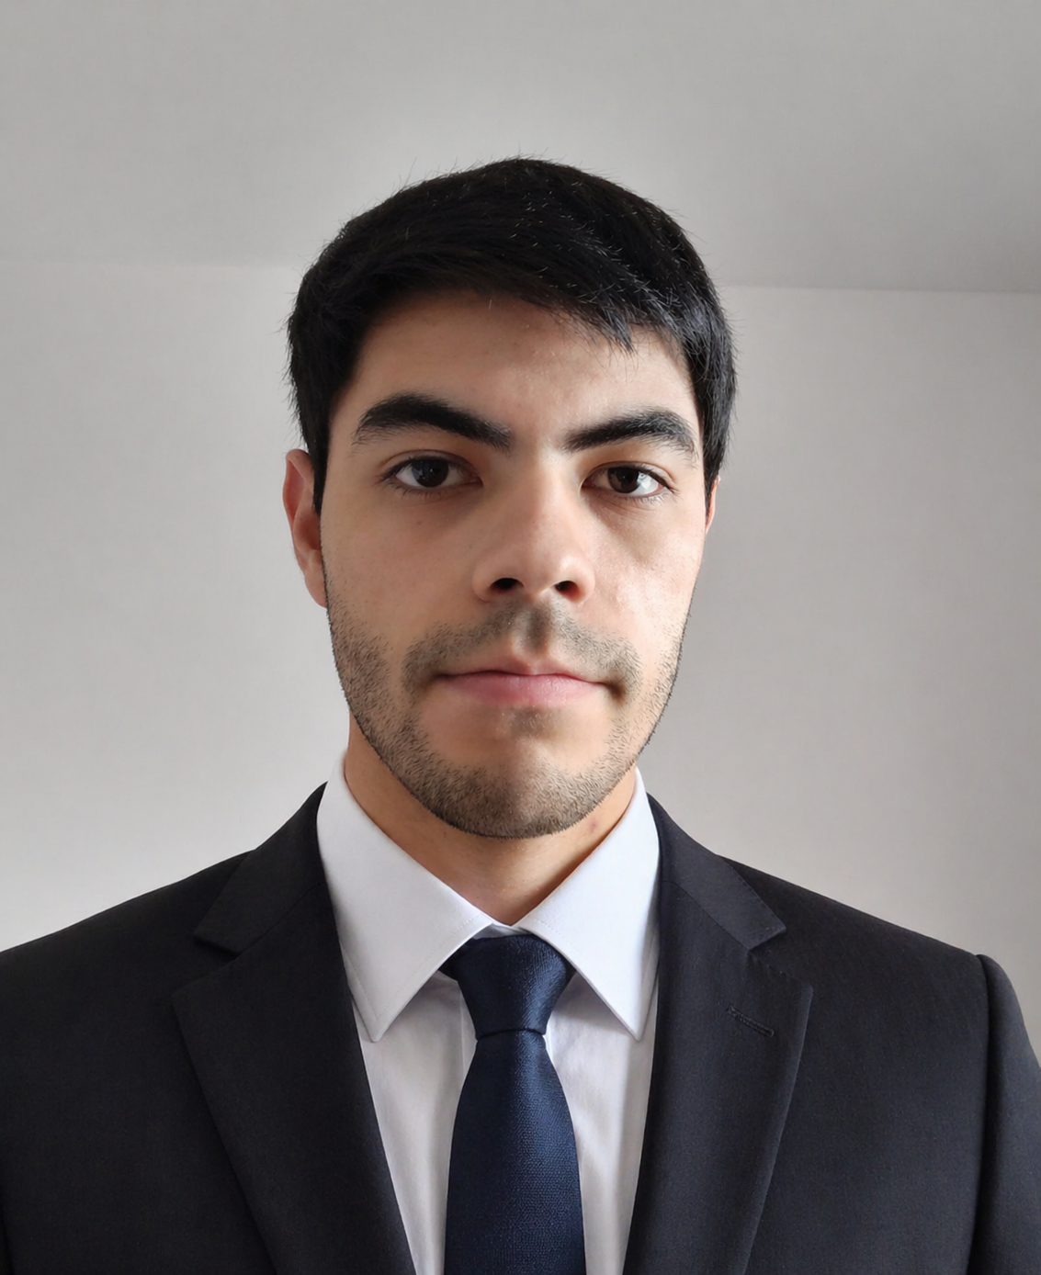
Roberto Andrés Seguel Novoa
+56 9 9916 6226 / r.seguel.novoa@gmail.com

RESUMEN PROFESIONAL

Alumno de la carrera de Ingeniería Civil Informática de la Universidad Andrés Bello (UNAB), cursando en la actualidad el primer semestre del cuarto año. Los ramos de mi interés son los que me permitan facilitar el aprendizaje de la especialidad a la cual me quiero dedicar que es la seguridad informática, seguridad de la información y ciberseguridad. Actualmente estoy en búsqueda de un puesto de trabajo en el que pueda aplicar los conocimientos adquiridos hasta el momento y a conocer e interiorizarme, en un ambiente real, en las herramientas que debo manejar para el desarrollo del trabajo al cual me quiero dedicar, además de potenciar mis habilidades para trabajar en equipo y para el cumplimiento de objetivos.

EXPERIENCIA PROFESIONAL

BURGER KING
Ayudante (Enero 2025 - Febrero 2025)

- Objetivo del cargo: Mantención y limpieza de utensilios de cocina.
- Principales tareas: Limpieza de cocina, freidoras, muebles y superficies de cocina, atención al cliente, ventas.
- Logros relevantes: Trabajo en equipo para el cumplimiento de objetivos.

FORMACIÓN ACADÉMICA

UNIVERSIDAD ANDRES BELLO
Ingeniería Civil en Informática (2023- Actualidad)

CONOCIMIENTOS

- Inglés
- Lenguajes de programación: Python, HTML, SQL.
- Herramientas de Office (Word, Excel, PowerPoint)
- Manejo de computadores (Hardware)

